**Лабораторна робота №2**

**Тема:** Вимірювання часових параметрів сигналів.

**Мета:** Отримати знання про способи вимірювання часових параметрів сигналів; отримати навики побудови системи вимірювання часових параметрів сигналів.

**Теоретичні відомості**

Сигнал - зміна фізичної величини (температури, тиску повітря, світлового потоку, сили струму тощо), що використовується для пересилання даних. Саме завдяки цій зміні сигнал може нести в собі якусь інформацію.

Більшість сигналів мають аналогову природу, тобто змінюються безперервно в часі і можуть набувати будь-яких значень на певному інтервалі. Дискретизація аналогового сигналу полягає в тому, що сигнал подається у вигляді послідовності значень, взятих в дискретні моменти часу. Квантований сигнал: при квантуванні вся область значень сигналу розбивається на рівні. Відстань між цими рівнями називається кроком квантування Δ. Число цих рівнів рівне N (від 0 до N-1). Кожному рівню присвоюється деяке число. Відліки сигналу порівнюються з рівнями квантування і як сигнал вибирається число, що відповідає певному рівню квантування. *Цифровий сигнал:* Для того щоб представити аналоговий сигнал послідовністю чисел скінченної розрядності, його потрібно спочатку перетворити в дискретний сигнал, а потім квантувати. В результаті сигнал буде представлений таким чином, що на кожному заданому часовому проміжку відоме приблизне (квантоване) значення сигналу, яке можна записати цілим числом. Якщо записати ці цілі числа у двійковій системі, отримається послідовність нулів і одиниць, яка і буде цифровим сигналом.

Сучасні цифрові методи вимірювання частоти являються найбільш точними і забезпечують високу швидкодію, і мають вихідний сигнал у вигляді цифрового коду, що дозволяє їх застосовувати в автоматизованих радіотехнічних системах, та телекомунікаційних системах. Як раніше було згадано, що до переваг таких методів слід відносити високу точність вимірювання, широкий діапазон вимірюваних частот, швидкодія, отримання відліків у дискретному вигляді, можливість подальшої обробки результатів за допомогою обчислювальних систем, включаючи автоматизовані вимірювальні і керуючі системи і комплекси, у тому числі з перетворювачами неелектричних величин в частоту.

Після широкого розповсюдження мікропроцесорної техніки і швидкодіючих АЦП було розроблено ряд способів вимірювання частоти заснований на швидкому перетворенні Фур’є. Також розроблені методи уточнення вимірювання частоти шляхом застосування вагової функції, для цього виконується деяка кількість відліків фази вимірюваного сигналу через рівні проміжки часу, потім відліки фази сумуються з визначеними ваговими коефіцієнтами.

Вимірювання інтервалів часу методом дискретного лічення досить часто використається у мікропроцесорних вимірювальних системах. Вимірювання полягає в порівнянні вимірюваного інтервалу часу τ з дискретним інтервалом, що відтворює одиницю часу. Для цього вимірюваний інтервал τ заповнюється імпульсами (мітками часу) з відомим зразковим періодом проходження Tм<<τ (рис. 2), число N яких пропорційне τ, підраховується. Таким чином, τ = N ∙ Tм.

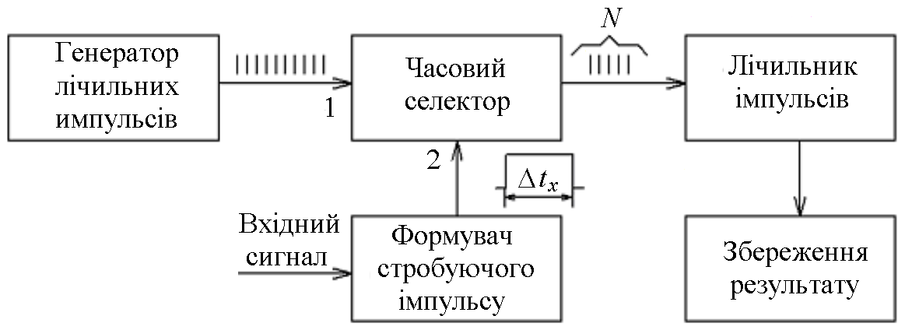

Рис. 1. Структурна схема вимірювача інтервалів часу

Структурна схема вимірювача (рис. 1), що реалізує даний метод, містить генератор міток (лічильних імпульсів) і лічильник, між якими повинна бути включена схема, що відкриває лічильник на час τ. Цю функцію виконує часовий селектор, що представляє собою логічний елемент І. Мітки часу, що безупинно надходять на вхід 1 часового селектора, можуть проходити в лічильник тільки тоді, коли на його вході 2 діє стробуючий імпульс. Він формується з досліджуваного сигналу пристроєм, що міститься в блоці формування і керування. За час дії стробуючого імпульсу, тривалість якого дорівнює τ (рис. 2), лічильник рахує імпульси-мітки генератора. Число міток часу, зафіксоване лічильником, однозначно відповідає вимірюваному інтервалу τ.

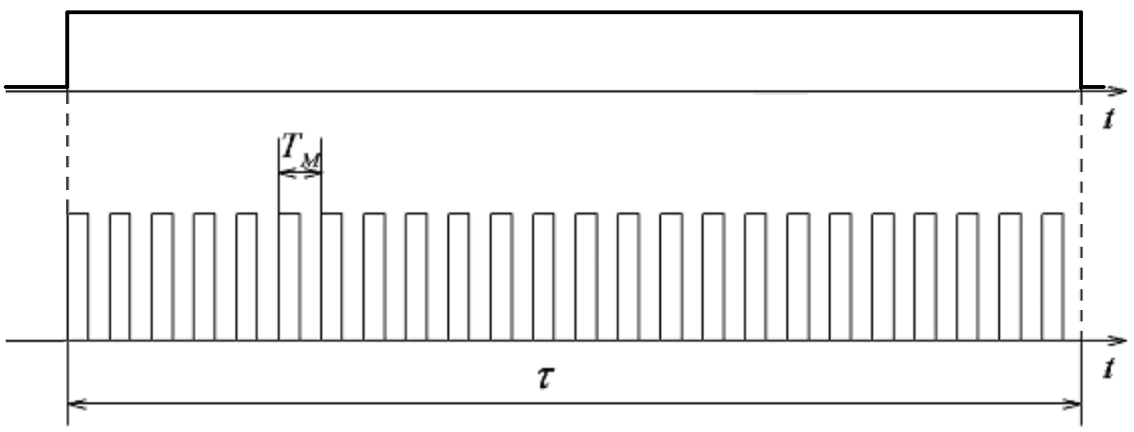

Рис. 2. Принцип вимірювання способом дискретного лічення

Якщо період проходження міток генератора Тм (частота проходження Fм), то за інтервал τ через селектор пройде N міток:

N = τ /Tм = τ ∙ Fм. Отже, вимірюваний інтервал τ = N ⋅ Tм = N / Fм.

**Завдання**

1. Необхідно виміряти частоти двох дискретних сигналів в діапазоні від 10 Гц до 10 кГц з точністю до 1 Гц.

2. Необхідно виміряти час позитивного імпульсу і період сигналу з ШІМ.

Максимальне значення періоду може становити 1 мс. Вимірювання необхідно проводити з максимальною точністю.

Тактова частота МК 8 МГц. Таймер 1 с. Зовнішнє переривання int0. int1 по наростаючому фронті

**Код програми**

.include "m16def.inc"

.def temp = R16

.equ CTC_VALUE = 31250

.def CHANNEL = R17

.def tempH = R18

.def CH0L = R20

.def CH0H = R21

.def CH1L = R22

.def CH1H = R23

.def CH2L = R24

.def CH2H = R25

jmp RESET ; Reset Handler

jmp EXT_INT0 ; IRQ0 Handler

jmp EXT_INT1 ; IRQ1 Handler

jmp TIM2_COMP ; Timer2 Compare Handler

jmp TIM2_OVF ; Timer2 Overflow Handler

jmp TIM1_CAPT ; Timer1 Capture Handler

jmp TIM1_COMPA ; Timer1 CompareA Handler

jmp TIM1_COMPB ; Timer1 CompareB Handler

jmp TIM1_OVF ; Timer1 Overflow Handler

jmp TIM0_OVF ; Timer0 Overflow Handler

jmp SPI_STC ; SPI Transfer Complete Handler

jmp USART_RXC ; USART RX Complete Handler

jmp USART_UDRE ; UDR Empty Handler

jmp USART_TXC ; USART TX Complete Handler

jmp ADC_C ; ADC Conversion Complete Handler

jmp EE_RDY ; EEPROM Ready Handler

jmp ANA_COMP ; Analog Comparator Handler

jmp TWSI ; Two-wire Serial Interface Handler

jmp EXT_INT2 ; IRQ2 Handler

jmp TIM0_COMP ; Timer0 Compare Handler

jmp SPM_RDY ; Store Program Memory Ready Handler

;

RESET:

ldi temp,high(RAMEND) ; **Старт основной программы**

out SPH,temp ; **Установить указатель стека в верхнюю часть ОЗУ**

ldi temp,low(RAMEND)

out SPL,temp

**; Определение подтягивания и установка высокого уровеня выходов**

**; Определение направления для контактов порта**

ldi temp,(0<<PB0)|(0<<PB1)|(0<<PB2)

out PORTB,temp

ldi temp,(1<<DDB0)|(1<<DDB1)|(1<<DDB2)

out DDRB,temp

; Define ADC

ldi temp,(0<<MUX4)|(0<<MUX3)|(0<<MUX2)|(0<<MUX1)|(0<<MUX0)|(0<<ADLAR)|(0<<REFS1)|(0<<REFS0)|(1<<DDB2)

out ADMUX,temp

ldi temp,(1<<ADEN)|(1<<ADSC)|(0<<ADATE)|(1<<ADIE)|(1<<ADPS2)|(1<<ADPS1)|(0<<ADPS0)

out ADCSRA,temp

; Define Timer (sampling time 1s)

ldi temp,high(CTC_VALUE)

out OCR1AH,temp

ldi temp,low(CTC_VALUE)

out OCR1AL,temp

ldi temp,(0<<WGM11)|(0<<WGM10)

out TCCR1A,temp

ldi temp,(0<<WGM13)|(1<<WGM12)|(1<<CS12)|(0<<CS11)|(0<<CS10)

out TCCR1B,temp

; start from 0 channel

ldi CHANNEL,0

clr CH0L

clr CH0H

clr CH1L

clr CH1H

clr CH2L

clr CH2H

sei ; **Разрешить прерывания**

LOOP:

rjmp LOOP

ADC_C: ; **Обработчик завершения преобразования АЦП**

in temp,ADCL; **от АЦП к ядру**

in tempH,ADCH

cpi CHANNEL,0

breq CH0

cpi CHANNEL,1

breq CH1

cpi CHANNEL,2

breq CH2

CHANGE_CH:

inc CHANNEL

cpi CHANNEL,3

breq END_ADC

out ADMUX,CHANNEL

ldi temp,(1<<ADEN)|(1<<ADSC)|(0<<ADATE)|(1<<ADIE)|(1<<ADPS2)|(1<<ADPS1)|(0<<ADPS0)

out ADCSRA,temp

END_ADC:

reti

CH0:

add CH0L,temp

adc CH0H,tempH ; **Добавить с переносом**

lsr CH0H

ror CH0L ; **Повернуть вправо через перенос**

rjmp CHANGE_CH

CH1:

add CH1L,temp

adc CH1H,tempH ; **Добавить с переносом**

lsr CH1H

ror CH1L ; **Повернуть вправо через перенос**

rjmp CHANGE_CH

CH2:

add CH2L,temp

adc CH2H,tempH ; **Добавить с переносом**

lsr CH2H

ror CH2L ; **Повернуть вправо через перенос**

rjmp CHANGE_CH

TIM1_COMPA: ; **Обработчик сравнения Timer1**

reti

EXT_INT0: ; IRQ0 Handler

EXT_INT1: ; IRQ1 Handler

TIM2_COMP: ; Timer2 Compare Handler

TIM2_OVF: ; Timer2 Overflow Handler

TIM1_CAPT: ; Timer1 Capture Handler

TIM1_COMPB: ; Timer1 CompareB Handler

TIM1_OVF: ; Timer1 Overflow Handler

TIM0_OVF: ; Timer0 Overflow Handler

SPI_STC: ; SPI Transfer Complete Handler

USART_RXC: ; USART RX Complete Handler

USART_UDRE: ; UDR Empty Handler

USART_TXC: ; USART TX Complete Handler

EE_RDY: ; EEPROM Ready Handler

ANA_COMP: ; Analog Comparator Handler

TWSI: ; Two-wire Serial Interface Handler

EXT_INT2: ; IRQ2 Handler

TIM0_COMP: ; Timer0 Compare Handler

SPM_RDY:; Store Program Memory Ready Handler

reti

**Висновок:** під час виконання лабораторної работи ми отримали знання про способи вимірювання часових параметрів сигналів та навики побудови системи вимірювання часових параметрів сигналів. Було реалізовано вимір частоти двох дискретних сигналів, час позитивного імпульсу і період сигналу з ШІМ.